УДК 556.043.002

Гидрологическая ГИС «Бассейн Воткинского водохранилища»
В.Г. Калинин, С.В. Пьянков
Пермский государственный университет

Создана региональная гидрологическая ГИС «Бассейн Воткинского водохранилища» как вариант современного водного кадастра. Показана перспективность использования цифровых моделей рельефа при изучении гидрологических процессов и явлений на реках и водохранилищах.

Водный кадастр представляет собой систематизированный свод сведений о водных ресурсах и состоит из трех серий: «Гидрологическая изученность», «Основные гидрологические характеристики», «Водные ресурсы». В этих изданиях накоплен и обобщен огромный материал о гидрографических и гидрологических характеристиках, режиме поверхностных вод суши на основе многолетних наблюдений сети станций и постов, помещенных в периодических изданиях водного кадастра – гидрологических ежегодниках, а также специальных экспериментальных и экспедиционных исследований /8/. При работе с этими материалами гидрологам часто приходится пользоваться топографическими картами разных масштабов для получения многих характеристик, визуальной оценки исследуемой территории и водосборов. Следует отметить, что определение гидрографических показателей водных объектов и их бассейнов, морфометрических характеристик озер и водохранилищ на сегодняшний день производится вручную.
Внедрение геоинформационных систем и технологий позволяет не только облегчить и автоматизировать работу /4/, но и существенно расширить использование топографических и тематических карт, которые, как отмечал В.Г.Глушков /3/, содержат большой объем информации, необходимой для анализа гидрологического режима водных объектов. Сущность географических информационных систем состоит в том, что они позволяют так или иначе собирать данные, создавать базы данных, вводить их в компьютерные системы, хранить, обрабатывать и преобразовывать, а потом выдавать по запросу пользователям чаще всего в картографической форме, либо в виде таблиц, графиков, текстов /2/. Таким образом, использование ГИС для создания электронного варианта водного кадастра и выполнения гидрологических исследований представляется весьма перспективным.
Разработанная региональная гидрологическая ГИС «Бассейн Воткинского водохранилища», на наш взгляд, является первым шагом в этом направлении. Как и любая геоинформационная система, гидрологическая ГИС имеет свою структуру, в основе которой лежит бассейновый подход, поскольку изучение какого-либо водотока или водоема начинается именно с водосбора, где происходит формирование гидрологического режима водных объектов.
Размер территории, охваченной исследованиями, составляет 184 000 км² и включает в себя бассейн Верхней и Средней Камы до створа Воткинской ГЭС. В созданной ГИС приводятся сведения по 52 водосборам рек, на которых организованы режимные наблюдения и 25 метеорологическим станциям. Программным средством реализации проекта выбрана ГИС «ArcView» (модули «3D View»; «Spatial Analyst»). Основой послужили электронные топографические и тематические карты масштабов 1:1 000 000, 1:200 000, 1:100 000, 1:25 000, выполненные Роскартографией РФ и созданные авторами.
ГИС «Бассейн Воткинского водохранилища» состоит из следующих информационных блоков: бассейны очень крупных, крупных, средних, малых и очень малых рек. Деление это до некоторой степени условно, т.к. в основу положен принцип неперекрываемости одного бассейна другим.
Структура всех информационных блоков полностью идентична. Так, основными слоями являются границы всей рассматриваемой территории (водосбора Воткинского водохранилища) и границы бассейнов, попадающих в этот информационный блок, что позволяет оценить их форму, размеры и местоположение внутри главного бассейна (рис. 1а). При этом в автоматическом режиме выводятся названия водных объектов и их бассейнов. Определение географического положения исследуемых объектов производится с подключением слоя сетки параллелей и меридианов. Для облегчения ориентирования и поиска соседних карт, имеется слой номенклатуры, содержащий информацию об «адресе» любого листа в системе разграфки и нумерации топографических карт.
В каждом блоке в виде отдельных слоев представлены карты речной сети, водохранилищ и озер, болот, лесов, рельефа в виде горизонталей и характерных точек, населенных пунктов, метеорологических станций и водомерных постов (рис. 1б).
Атрибутивные базы данных ГИС содержат основные сведения о водных объектах и их бассейнах (площадь, средние высота и уклон водосбора, длина и уклон главного водотока, густота речной сети, коэффициенты озерности, залесенности и др.), включая многолетние гидрометеорологические характеристики (расходы воды, сроки наступления ледовых фаз, среднемесячные значения температуры воздуха и скорости ветра, даты перехода температуры воздуха через ноль в осенний и весенний периоды и т.д.).
Выделение в отдельные слои метеорологических станций и гидрологических постов с точной географической привязкой позволяет качественно рассматривать любые характеристики из базы данных и дает возможность изучать режим рек и водохранилищ с использованием современных методов территориального анализа. Примером тому могут служить смоделированные изолинии средних многолетних дат перехода температуры воздуха через 0ºС к отрицательным значениям в осенний период (рис. 2).
Следует отметить, что в имеющихся изданиях водного кадастра приведены далеко не все гидрографические характеристики рек и их бассейнов и не по всем водомерным постам из-за высокой трудоемкости определения. В рамках созданной ГИС «Бассейн Воткинского водохранилища» на новом качественном уровне вычислены все основные гидрографические показатели.
Методами математической статистики (критерии Стьюдента и Фишера) проведен сравнительный анализ двух способов определения линейных и площадных характеристик водных объектов и их бассейнов при картометрических работах (традиционного /5/ и с использованием ГИС технологий). Полученные результаты дают возможность говорить о втором способе, как более прогрессивном и качественном, по отношению к традиционным /6/.
Выполненное моделирование поверхности водосборов (TIN, GRID), дало возможность значительно повысить точность (за счет большей дискретности) определения средних, максимальных и минимальных значений абсолютных высот и уклонов всех исследуемых бассейнов. Трехмерное изображение рельефа позволяет пространственно рассматривать речную сеть, моделируя продольные уклоны рек, которые как бы повторяют рельеф тальвегов, и создается эффект «стекания» рек от истоков к устьям (рис. 3а). Более четко и наглядно видны переходы рек от горных участков к равнинным, что существенно облегчает выбор местоположения гидрологических постов или реки аналога при выполнении гидрологических расчетов. Кроме того, использование построенных карт освещенности рельефа существенно повышает качество и скорость определения границ водосборов (рис. 3б).
В настоящее время решается задача построения цифровой модели рельефа дна Камского и Воткинского водохранилищ. На сегодняшний день выполнена оцифровка контуров водохранилищ по топографическим картам масштаба 1:100 000. Сравнение площадей зеркал Камского и Воткинского водохранилищ при НПУ, полученных в среде ГИС с ранее опубликованными /7/, показало, что они отличаются на 9 и 7 % соответственно. Во-первых, различия не очень большие, и во-вторых, если учесть, что + 2% - это точность их определения, то оставшиеся 7 и 5 % можно считать уточнением, поскольку приводимые в публикациях сведения получены по проектным данным до создания водохранилищ, а в среде ГИС оцифровывались современные карты 80-90-х годов.
Сейчас ведется работа по созданию трехмерной модели с подробным изображением рельефа дна (рис. 4а) на основе современных лоцманских карт масштаба 1:25 000 /1/. Это даст возможность уточнить и детализировать по участкам площадные и объемные характеристики водохранилищ и рассчитать морфометрические коэффициенты для учета особенностей морфологии при изучении гидрологических процессов и явлений.
Еще одним классом задач является накопление и систематизация результатов ежегодных экспедиционных исследований динамики и характера проявления экзогенных геологических процессов (овражной эрозии, абразии, оползневой деятельности) на берегах камских водохранилищ, а также получение их количественных характеристик: площадей и объемов береговых деформаций и визуализации данных расчетов и измерений. По результатам тахеометрической съемки производится моделирование поверхности стационара с заданнным шагом (0,5 – 1,0 м). На основе цифровой модели рельефа (рис. 4б) определяется оптимальное число створов для построения поперечных профилей, что позволяет детализировать изучение происходящих процессов и фиксировать ежегодные планово-высотные изменения.
Наряду с рассмотренными возможностями, созданная ГИС позволяет решать такие задачи, как: определение площади водосбора по высотным зонам с любым шагом изменения высоты для вычерчивания гипсографической кривой; построение профилей, как продольных для рек, так и поперечных для речных долин в любой части водосбора; вычисление площади не только проекции бассейна на горизонтальную плоскость (обычно определяется по карте), но и площади его поверхности, что особенно важно для бассейнов горных рек; наглядное представление экспозиций склонов речных долин для мгновенного пространственного визуализированного анализа поверхности водосбора любой реки или группы рек и др.
Таким образом, созданную ГИС «Бассейн Воткинского водохранилища» следует рассматривать как первый вариант электронного водного кадастра рек и водохранилищ Западного Урала, предназначенного для решения различного рода задач: научных, учебных, прикладных. Конечно, перечень тематических карт и полей баз данных является не полным. Здесь представлены лишь основные характеристики рек и их бассейнов, наиболее часто используемые в гидрологических исследованиях. В то же время имеется возможность постоянного пополнения картографической и атрибутивной баз данных новыми материалами, а также расширения спектра решаемых задач.

Литература

- Атлас единой глубоководной системы Европейской части РФ. 2000. Т. 9. Ч. 1. Река Кама от поселка Керчевский до города Чайковский.
- Берлянт А.М., Мамаев В.О., Мусин О.Р. ГИС «Черное море». М., 1999.
- Глушков В.Г. Вопросы теории и методы гидрологических исследований. Географо-гидрологический метод. М., Изд-во АН СССР, 1961.
- Калинин В.Г., Пьянков С.В. Некоторые аспекты применения ГИС-технологий в гидрологии // Метеорология и гидрология, № 12, 2000. С. 71-78.
- Методические указания Управлениям Гидрометслужбы № 56. Картометрические работы для получения гидрографических характеристик. Л., Гидрометеоиздат, 1960. -97 с.
- Пьянков С.В., Калинин В.Г. К вопросу о точности выполнения картометрических работ традиционными способами и с применением ГИС-технологий //Вопросы физической географии и геоэкологии Урала: Межвуз. сб. науч. тр. /Перм. ун-т.-Пермь, 2000. С. 50-54.
- Ресурсы поверхностных вод СССР. Гидрологическая изученность. 1966. Т. 11. Средний Урал и Приуралье. Вып. 1. Кама. -324 с.
- Чеботарев А.И. Гидрологический словарь. Л.: Гидрометеоиздат, 1978.

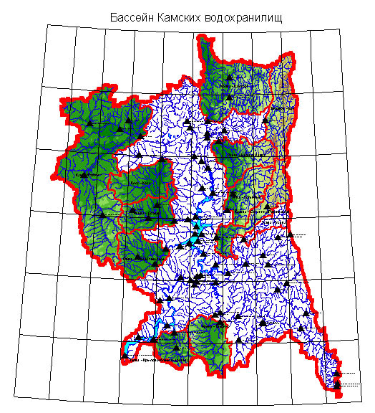
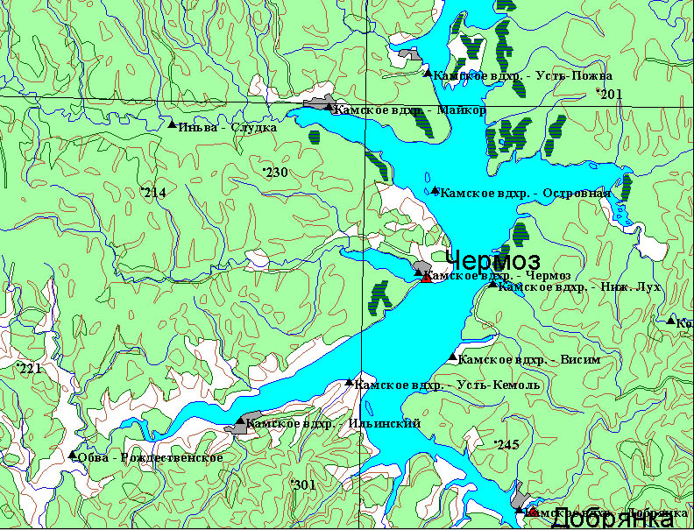
а)
б)
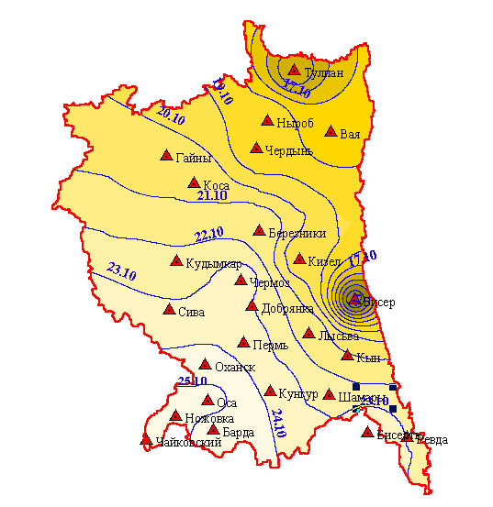
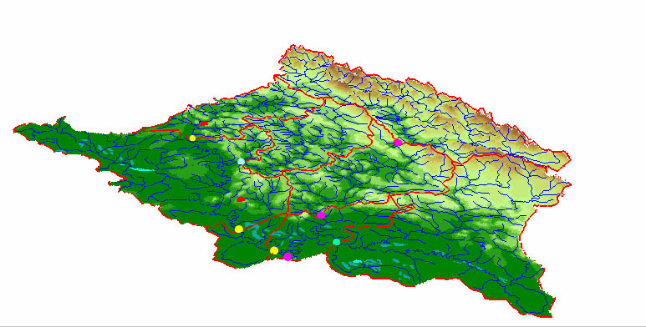
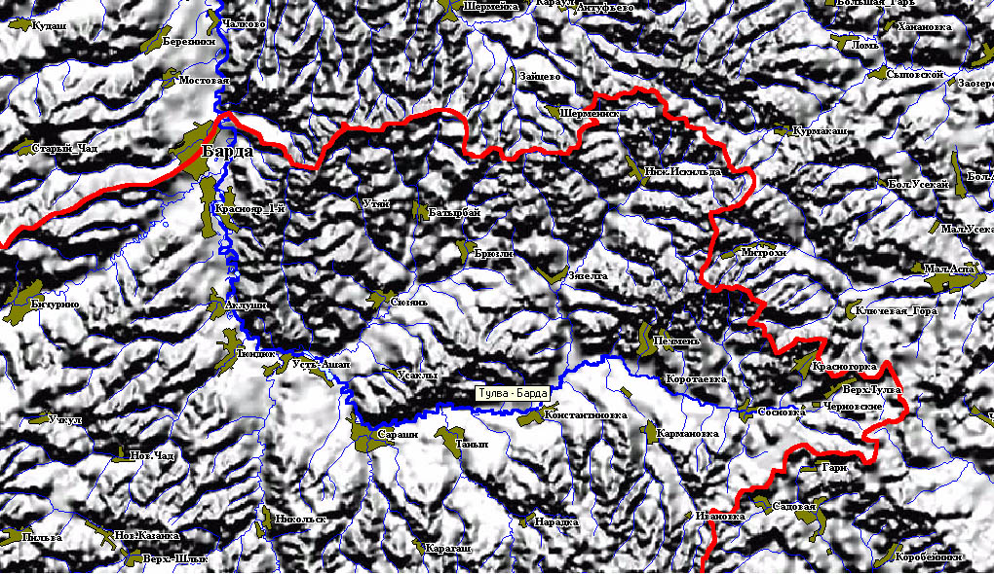
а)
б)
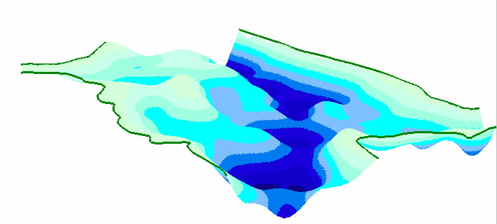
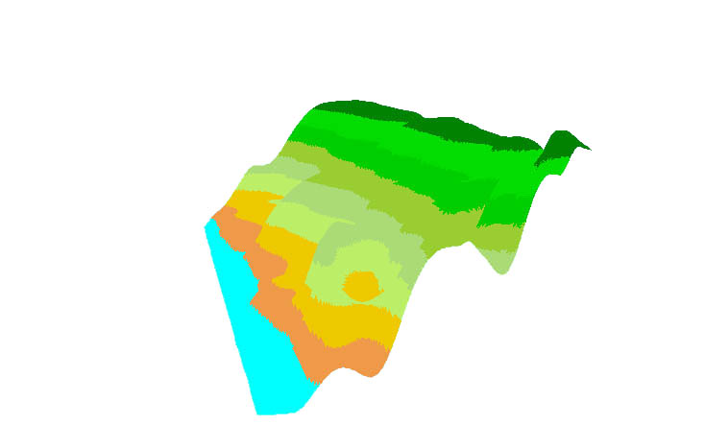
а)
б)
Список подрисуночных подписей к статье
В.Г.Калинина и С.В.Пьянкова

«Гидрологическая ГИС – современный электронный вариант

водного кадастра»

Рис. 1. Картографическая база данных ГИС «Бассейн Воткинского водохранилища»
а – границы водосбора Воткинского водохранилища и бассейнов средних рек;
б – фрагмент слоев электронной карты ГИС

Рис. 2. Изолинии среднемноголетних дат перехода температуры воздуха через 0°С к отрицательным значениям в осенний период

Рис. 3. Моделирование поверхности водосборов
а – трехмерное изображение рельефа бассейна р. Вишеры;
б – карта освещенности рельефа бассейна р. Тулвы

Рис. 4. Цифровая модель рельефа
а – дна участка Камского водохранилища;
б – стационара по изучению экзогенных геологических процессов

Сведения об авторах

- Ф.И.О. Калинин Виталий Германович, 1963 года рождения, канд. геогр. наук, доцент
- Место работы: Пермский государственный университет, географический факультет, кафедра физической географии и ландшафтной экологии, доцент
- Служебный адрес: 614600, Пермь, ул. Букирева, 15, ПГУ, географический факультет, тел. 39-64-55
- Домашний адрес: 614051, Пермь, ул. Уинская, д. 7, кв. 88, тел. 66-57-43
- Семейное положение: женат, двое детей (1986, 1989 г.р.)

- Ф.И.О. Пьянков Сергей Васильевич, 1966 года рождения
- Место работы: Пермский государственный университет, географический факультет, кафедра биогеоценологии и охраны природы, заведующий лабораторией эколого-геоинформационных систем
- Служебный адрес: 614600, Пермь, ул. Букирева, 15, ПГУ, географический факультет, тел. 39-64-87
- Домашний адрес: 614600, Пермь, ул. Чердынская, д. 42, кв.114
- Семейное положение: женат, один ребенок (1990 г.р.)

Работа выполнена в Пермском государственном университете

Утверждаю
Проректор Пермского госуниверситета
____________________Суслонов В.М.
«______»__________________2001_г.

ЭКСПЕРТНОЕ ЗАКЛЮЧЕНИЕ О ВОЗМОЖНОСТИ ОПУБЛИКОВАНИЯ

Экспертная комиссия Пермского государственного университета Министерства
образования РФ рассмотрев статью В.Г. Калинина, С.В. Пьянкова «Гидрологическая ГИС – современный электронный вариант водного кадастра»
_________________________________________________________________________________
_________________________________________________________________________________
_________________________________________________________________________________
_________________________________________________________________________________
_________________________________________________________________________________
_________________________________________________________________________________
подтверждает, что в материале: не содержится информация, предусмотренная «Перечнем сведений, подлежащих засекречиванию в системе Министерства образования РФ, 1996 г.»

На публикацию материала не следует получить разрешение Министерства образования РФ.

Заключение _________________________________________________________________
статья В.Г. Калинина, С.В. Пьянкова «Гидрологическая ГИС – современный электронный вариант водного кадастра»может быть опубликована в открытой печати____________________
__________________________________________________________________________________

Председатель комиссии (руководитель-эксперт)_________________________________________
Зырянов Александр Иванович, профессор, декан географического факультета Пермского госуниверситета ___________________________________________________________________
Начальник отдела охраны интеллектуальной собственности А.А. Онорин

